今晚22：10《这就是中国》听张维为分享中西方的又一次理性对话

[这就是中国](javascript:void(0);)

**这就是中国**

微信号 mhshHome

功能介绍 东方卫视《这就是中国》节目官方账号 每周一晚22:00东方卫视播出

2022-05-23[原文](https://mp.weixin.qq.com/s?__biz=MzA5NTI5ODk3NA==&mid=2651177891&idx=1&sn=05d8517005e13d21fa107c235b8a1857&chksm=8bb01752bcc79e443e1ae7ec72597dbc33cb86924e7ab87e5074a9ac80d3df3c28619684d2cd&scene=27#wechat_redirect&cpage=0) 发表于

收录于合集

点击上方“蓝字”，发现更多精彩。

**让我们一起读懂中国，读懂世界**

中西方之间在政治问题上除了唇枪舌剑的辩论，能否进行平和的、理性的、真正的对话呢？2021年11月19日，张维为教授与芒克论坛主持人格里菲斯再度进行了一场互相尊重的、理性的对话。

**今晚22:10**

**东方卫视《这就是中国》（144期）**

**主题“中西方的又一次理性对话”**

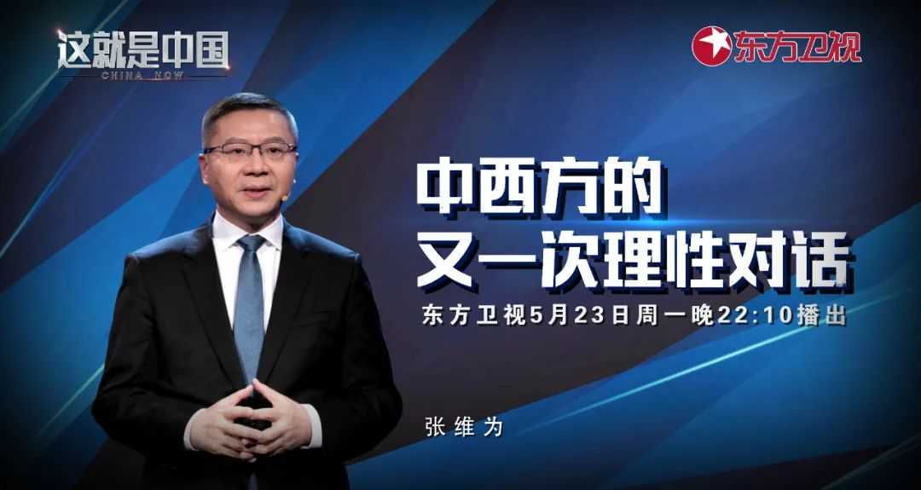

复旦大学中国研究院院长张维为教授将携手复旦大学研究院的副院长范勇鹏老师，以“云录制”的形式，带领观众回顾中西方的又一次理性对话。

“世界上主要的古代文明，如古埃及文明、古两河流域文明、古印度文明、古中华文明，实际上只有中华文明延续至今，所以我把‘文明型国家’定义为一个没有中断的古老文明与一个超大型的现代国家重叠在一起的国家，它最大特征是既古老又现代。”“语言可以解释一个民族的许多东西。比方说英文中你们用不同的词汇来表示‘江’River，‘湖’Lake，‘海’Sea，‘洋’Ocean，那么中文也有这样的词汇，但中文总是要加一个偏旁，来表明这些概念都与水有关，所以汉语的特点是在聚焦差异的同时也寻找共性。这种文化继承使我们能够比较好地避免西方的一种过分强调差异的身份政治。同样，我们文化中也重视权利和责任的平衡，权利和义务的平衡。”张维为教授将分享他与芒克论坛主持人格里菲斯围绕“文明型国家”的崛起、美国的民主制度、民粹主义问题、中美关系等话题展开的理性交流。

圆桌讨论环节，张维为教授和范勇鹏老师还将回答“如何避免个人认知片面性和舆论的两极对立？”等观众问题。今晚22:10敬请锁定东方卫视，听张维为和范勇鹏分享中西方的又一次理性对话。

**讲中国故事，讲我们的故事**

**东方卫视《这就是中国》**

**周一晚22：10**

**点击下方名片关注公众号**

**解锁更多精彩内容**



### 精选留言

用户设置不下载评论